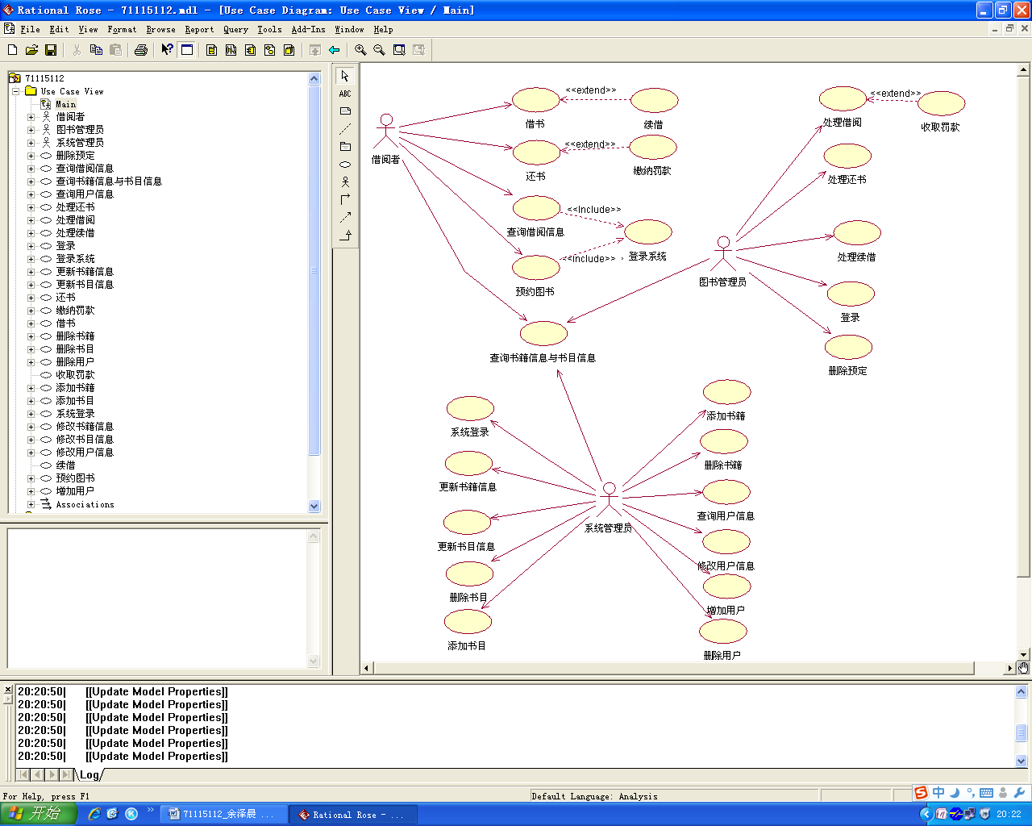

|  |  |
| --- | --- |
| 用例名称 | 借书 |
| 参与者 | 借阅者，图书管理员 |
| 用例描述 | 由图书管理员把借阅者的借书卡的条码输入计算机，再将借阅者所借书籍条码输入计算机，在不超过借阅者允许借书数量的情况下，累计借阅者所借书籍数量；否则提示超过借阅数量 |
| 前置条件 | 以图书管理员身份登录系统 |
| 后置条件 | 图书信息中相应记录的还书日期做相应改变；将借书明细加入到借书记录中 |
| 基本操作流程 | 1 以图书管理员身份登录系统  2进入借书功能  3 录入借阅者的借书卡条目  4 识别借阅者类别，提示借阅者可以借阅的书籍数量及借阅时间和相应的还书时间等  5 录入所借图书的条码，显示该图书的信息  6 还有其他图书，重复步骤3-6  7 保存操作 |
| 可选流程 | 1 超过可借阅书籍数量上限，提示借阅书籍数量已达上限，不可继续借书  2 在保存之前可以取消操作 |